CIRCOLARE INFORMATIVA

Alle Venezia, 8 febbraio 2019
AZIENDE INTERESSATE
LORO SEDI

Unioncamere del Veneto-Eurosportello in collaborazione con la Camera di Commercio e Industria di Staropolska e la rete Enterprise Europe Network (600 uffici presenti in 66 Paesi del mondo) organizza l’evento di incontri bilaterali e invita le aziende della Regione del Veneto a partecipare a

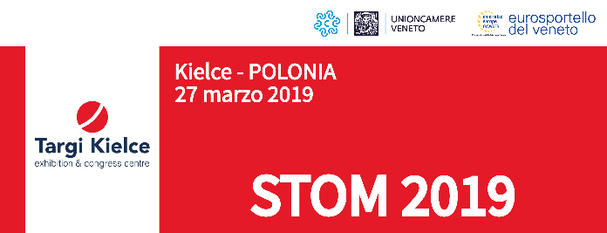

La fiera http://www.targikielce.pl/en
Fiera internazionale per le più avanzate tecnologie e macchinari per la lavorazione dei metalli

L’iniziativa https://stom2019.b2match.io/
Quinta edizione

Settori di interesse
- Taglio e lavorazione dei fogli metallici
- Macchinari ed attrezzature per la lavorazione dei metalli
- Tecnologie laser per l’industria dei metalli
- Robot industriali
- Tecnologie della misurazione e controllo
- Tecnologie e macchinari per la saldatura
- Tecnologie per il trattamento delle superfici
- Stampa 3D
- Lavorazione virtuale

Obiettivo
- identificare potenziali partner o clienti
- espandere il proprio business intrecciando rapporti con partner nuovi o già consolidati per commercializzare nuovi prodotti
- attrarre nuovi investimenti e partnership internazionali

Lingua di lavoro
Inglese

Luogo
Kielce Trade Fairs (Targi kielce S.A.)

Servizi
L’iscrizione all’evento dà diritto a:
- agenda personalizzata di incontri bilaterali ed aggiornamento della stessa durante l’evento
- visibilità sul portale https://stom2019.b2match.io/
- materiale informativo
- assistenza prima, durante e dopo l’evento da parte del personale Enterprise Europe Network

Costi dell’evento
L’iscrizione all’evento è gratuita. Le spese di viaggio, vitto e alloggio sono a carico dell’azienda. Qualora interessati, Vi invitiamo ad iscrivervi online al seguente link https://stom2019.b2match.io/ compilando la scheda in ogni sua parte.

Scadenze
15 marzo p.v. per iscriversi all’evento

Per assistenza ed informazioni contattare: Rossana Colombo – tel. 041 0999415 - e-mail: rossana.colombo@eurosportelloveneto.it; Roberto Bassetto - tel. 041 0999419 – e-mail: roberto.bassetto@eurosportelloveneto.it.

